CLASIFICACION DE REDES

Colegio Del Prado 3° “A” 2024

Materia: Informática Navarro Angelina

Tema: Redes informática Profe: Andrea Gomez

1) Según Cobertura
a- Breve definición de cada red
b- Escribir 2 ejemplos reales de cada una
- a_Redes de área personal (PAN): Estas redes se utilizan para conectar dispositivos personales, como teléfonos móviles, tablets o computadoras portátiles. Ej. en las redes PAN son Bluetooth e infrarrojos.
- Redes de área local (LAN): Estas redes se utilizan para compartir recursos y conectar dispositivos, como computadoras, impresoras o cámaras de seguridad. Ej: Una red doméstica inalámbrica (WiFi) que permite acceder a Internet y compartir archivos e impresoras entre computadoras y celulares.
- Una red de tienda que conecta las cajas registradoras, los escáneres de código de barras y las cámaras de seguridad.
- Una red seguridad de área metropolitana (MAN): Las redes de área metropolitana son aquellas que cubren una zona geográfica más amplia, como una ciudad o un campus universitario. Estas redes se utilizan para interconectar diferentes redes LAN y para ofrecer servicios de alta velocidad a empresas y organizaciones.Ej: Una red en un campus universitario.Una red municipal gubernamental
- Redes de área amplia (WAN): Estas redes se utilizan para interconectar diferentes redes MAN y para ofrecer servicios de comunicación a larga distancia. Ej: Las redes bancarias nacionales o internacionales, que permiten realizar transacciones financieras entre sucursales o clientes.
- las redes de la televisión paga, que ofrecen servicios de entretenimiento y difusión de contenidos a los usuarios suscritos
2) Según Relación Funcional
a- Breve definición de cada red (Cliente-Servidor y Par a Par)
b- Ventajas y desventajas de la red Cliente-Servidor
- a_El concepto de cliente-servidor es fundamental en el campo de la informática y las redes. Se refiere a la relación entre un cliente, que es un dispositivo o programa que solicita información o servicios, y un servidor, que es un dispositivo o programa que proporciona los datos o servicios requeridos por el cliente.
- a_Es una red de ordenadores en la que todos o algunos aspectos funcionan sin clientes ni servidores fijos, sino una serie de nodos que se comportan como iguales entre sí. Las redes P2P permiten el intercambio directo de información, en cualquier formato, entre los ordenadores interconectados.
- b_Ventajas:
* Centralización del control de los recursos, datos y accesos.
* Facilidad de mantenimiento y actualización del lado del servidor.
* Toda la información es almacenada en el lado del servidor, que suele tener mayor seguridad que los clientes.
* Hay muchas herramientas cliente-servidor probadas, seguras y amigables para usar.
Desventajas:
* Si el número de clientes simultáneos es elevado, el servidor puede saturarse. Esto sucede con menor frecuencia en las redes P2P.
* Frente a fallas del lado del servidor, el servicio queda paralizado para los clientes. Algo que no sucede en una red P2P.
- 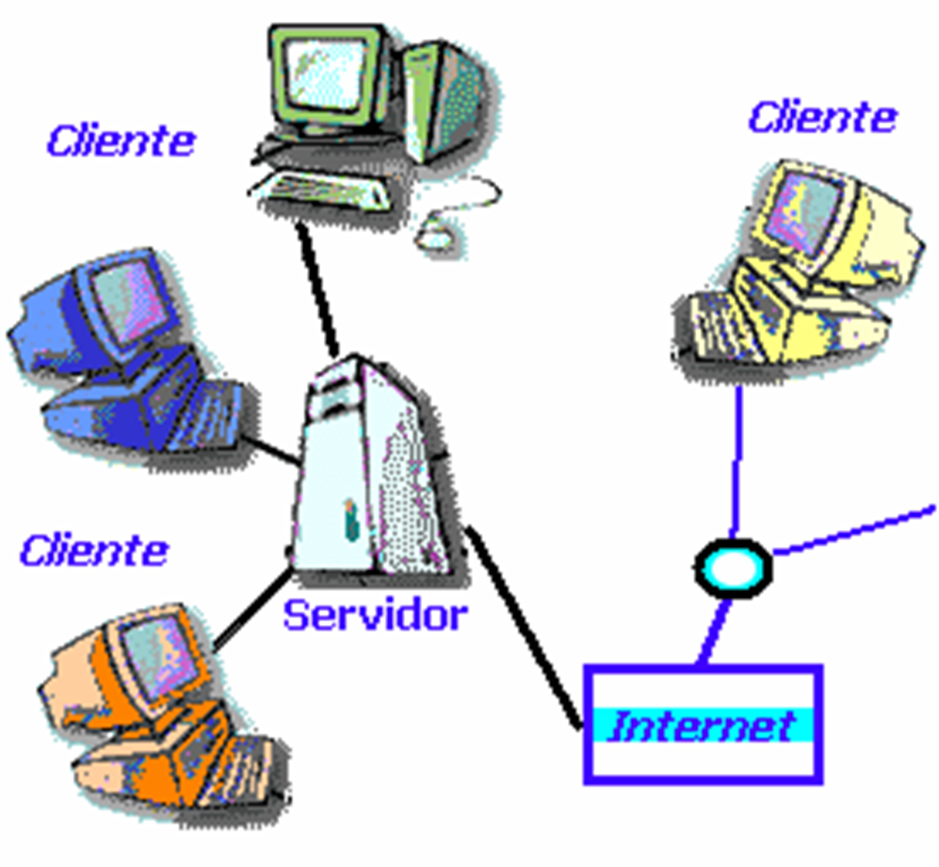

3) Según Medios de Conexión
a- Breve definición de cada red (Alámbrica - Inalámbrica)
b- Cual medio es más rápido en la conexión alámbrica? Porqué?
c- Qué significa Wireless? Cuáles son los medios más utilizados?
a_Una red inalámbrica se refiere a una red informática que utiliza conexiones de radiofrecuencia (RF) entre nodos de la red. Las redes inalámbricas son una solución popular para hogares, empresas y redes de telecomunicaciones.
Las redes alámbricas se describen como una disposición que involucra un cableado para establecer enlaces a Internet, con computadores y con otros dispositivos en la red. Los datos se transfieren de un dispositivo a otro mediante cables Ethernet.

b_ La velocidad del cable de fibra óptica es la más rápida entre estas tres tecnologías de acceso a Internet. La velocidad de carga y descarga de un cable de fibra óptica

c_ Wireless es una palabra del idioma inglés que puede traducirse como «sin cables» o «inalámbrico». Su uso, por lo tanto, podría estar vinculado a cualquier tipo de comunicación que no requiere de un medio de propagación físico. Sin embargo, la noción de wireless se utiliza principalmente para nombrar a las comunicaciones inalámbricas en el marco de las tecnologías informáticas.En una comunicación wireless, el emisor y el receptor no están unidos por cables, sino que apelan a la modulación de ondas electromagnéticas a través del espacio para el envío y la recepción de los datos. . Los medios mas utilizados son Radio, Infrarrojos, Microondas, BlueTooth, Satelital, WIFI
4) Según Direccionalidad
a- Breve definición de cada red
b- Cite 2 ejemplos de cada tipo de red
a_MODO SIMPLEX, la comunicación es unidireccional, como en una calle de sentido único. Solo uno de los dos dispositivos en un enlace puede transmitir, el otro solo puede recibir. El modo símplex puede usar toda la capacidad del canal para enviar datos en una dirección. Ejemplo: Teclado y monitores tradicionales.
MODO HLAF DUPLEX: cada estación puede transmitir y recibir, pero no al mismo tiempo. Ejemplo: Redes sociales, Cajero automático
MODO FULL DUPLEX:en el modo dúplex completo, ambas estaciones pueden transmitir y recibir simultáneamente. En el modo full_duplex, las señales que van en una dirección comparten la capacidad del enlace con las señales que van en otra dirección.Ejemplos: Teléfono, YouTube
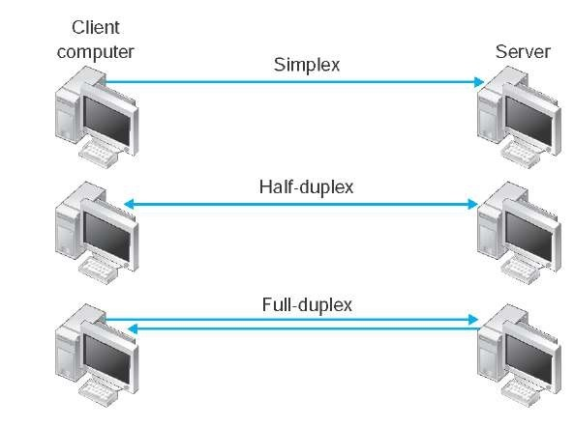

5) Según Grado de Autenticación
a- Breve definición de cada red
-Redes privadas: Son redes utilizadas por una organización o empresa para su uso interno.
-Redes públicas: Son redes que proporcionan servicios a usuarios externos, como Internet o las redes móviles

6) Según Grado de Difusión
a- Breve definición de cada red. Nombrar algún ejemplo
La intranet es una red interna, a la que no puede acceder cualquiera. Permite compartir información, servicios o utilizar sistemas operativos dentro de esa red informática.
La Internet Es el gran conjunto de redes de comunicación descentralizado. Gracias a esta gran plataforma podemos navegar por la red desde cualquier lugar y estar en constante comunicación con el mundo. Es sencillamente una red mundial que engloba todas las redes locales que hay distribuidas por el mundo.
Extranet hay que mencionar que tiene una función similar a la de Intranet. Podemos decir que sigue siendo una red cerrada, como en el caso anterior. Sin embargo esta vez sí admite el acceso de usuarios externos. Es una red limitada a un número concreto de usuarios, pero podemos acceder a ella desde cualquier punto del mundo
- La intranet una empresa puede tener una intranet para que sus empleados compartan documentos, recursos y aplicaciones internas1
- El internet Es accesible públicamente y conecta a personas, organizaciones y dispositivos de todo el mundo.
- La extranet , una empresa puede proporcionar acceso a su sistema de seguimiento de pedidos a sus proveedores a través de una extranet2.

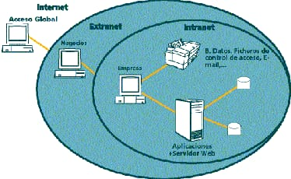

- Bibliografía: https://coloreshtml.es/que-es-el-cliente-servidor-ejemplos/
- https://www.alegsa.com.ar/Respuesta/ventajas_y_desventajas_del_modelo_clienteservidor.htm#gsc.tab=0
- https://www.lifeder.com/redes-alambricas/https://www.lifeder.com/redes-alambricas/

